

**Nombre de alumno: Joselito magdiel meza galindo**

**Nombre del profesor: María Cecilia zamorano**



**Nombre del trabajo: línea de tiempo**

**Materia: ginecología y obstetricia**

**Grado: quinto**

**Grupo: B**



.

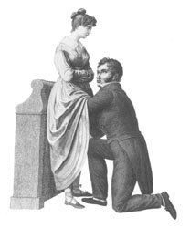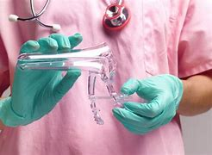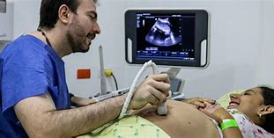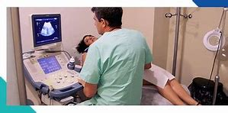

1981 primera cirugía abierta en feto humano

1972 corticoides como terapia prenatal

1964 descripción madures cervical

1962 amnioscopia

1954 fetos copian

1951 primer concepto de alto riesgo obstétrico

1941 penicilina

1906 primer ECG fetal

1894 maniobras de leopold

1842 facultad de medicina en chile

1821 auscultación latidos fetales con estetoscopio en abdomen materno

1650 introducción del hombre en la práctica obstétrica

1500 a.c. cesaría post moren eguito

1400 d.c. primera cesárea histórica en mujer viva

1985 conducen tesis inmunoprofilaxia Rh antenatal

1982 trasfusiones fetales por vena umbilical

1968 inmunoprofilaxis anti RH pos natal

1963 trasfuciones intrauterinas por enfermedad hemolítica

1957 ecografía fetal

1953 sistema de puntuación de estado neonatal

1927 descubrimiento gonadotrofina crónica

1895 estetoscopio de pinard

1598 introducción del fórceps

89-138 d.c. sorano de efeso padre de la ginecología y obstetricia

Parto solitario

1994 primera ligadura endoscópica cordón umbilical

1980 perfil biofísico

1975 tabaco dañino para el feto

1948 toco dinamómetro externo

1853 anestesia en el parto socialmente aceptado

1834 inauguración escuela de matronas de chile

1742 episiotomía profiláctica

Línea de tiempo ginecología y obstetricia